# บทที่ 4

**ผลการวิเคราะห์ข้อมูล**

**­­**

ผลการวิจัยและการทดลอง การพัฒนาระบบขายสินค้าด้วยบาร์โค้ดสแกน

เพื่อนำเสนอข้อมูลจากระบบที่พัฒนาขึ้น มีผลการดำเนินงาน การวิเคราะห์ข้อมูลเพื่อประเมิน

ประสิทธิภาพซึ่งได้แสดงเป็นลำดับ ดังนี้

1. ผลการพัฒนาระบบขายสินค้าด้วยบาร์โค้ดสแกน  
 2. ผลการวิเคราะห์ประสิทธิภาพระบบขายสินค้าด้วยบาร์โค้ดสแกน

ผลการพัฒนาระบบขายสินค้าด้วยบาร์โค้ดสแกน

ผู้วิจัยได้พัฒนาระบบขายสินค้าด้วยบาร์โค้ดสแกน จากผลการวิจัยได้ดังนี้วิธีการใช้งานระบบของเจ้าของร้านในการใช้งาน กำหนดรหัสเริ่มต้นไว้ดังนี้ ชื่อ admin รหัส 1234

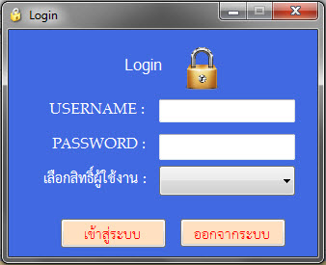

**ภาพที่ 13**  ฟอร์มล็อกอิน

จากภาพที่ 13 ฟอร์มล็อกอิน เป็นการทำงาน การเข้าใช้งานของผู้ใช้งานระบบซึ่งกำหนดสิทธิ์การเข้าใช้งานให้กับผู้ใช้งาน

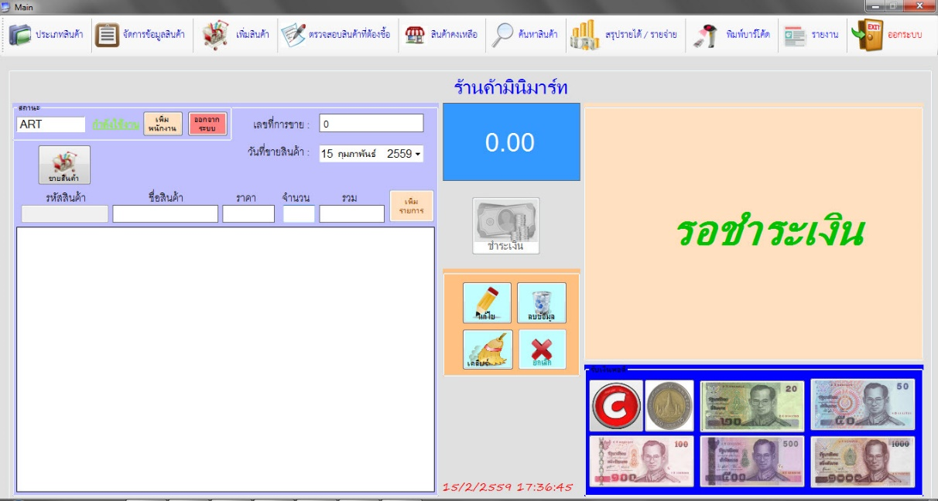

**ภาพที่ 14** ฟอร์มหลักและขายสินค้า

จากภาพที่ 14 ฟอร์มหลักและขายสินค้า เมื่อทำการ ล็อกอิน เข้าสู่ระบบ จะปรากฏหน้าจอหลักของโปรแกรมขึ้นมาเพื่อใช้สำหรับเลือกรายการเมนูที่ผู้ใช้ต้องการเข้าใช้งานในส่วนต่าง ๆ

ของระบบ แสดงหน้าหลักและขายสินค้าของระบบขายสินค้าด้วยบาร์โค้ดสแกน

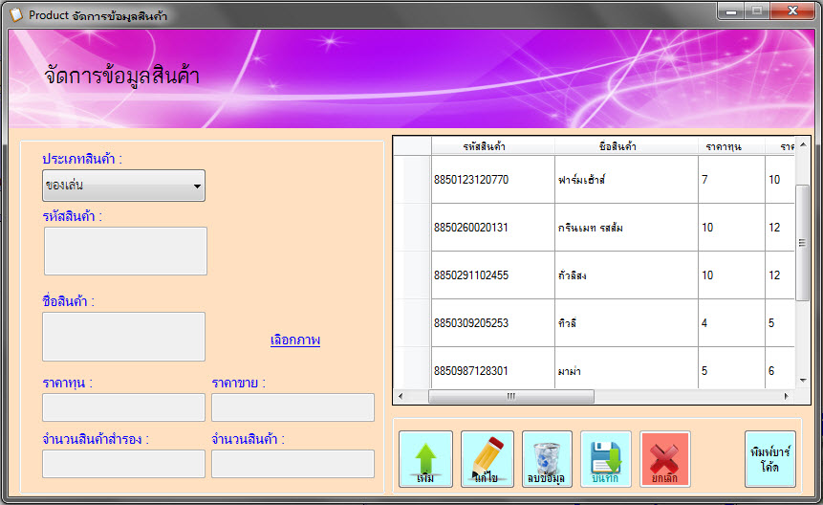

**ภาพที่ 15** ฟอร์มจัดการข้อมูลสินค้า

จากภาพที่ 15 ฟอร์มจัดการข้อมูลสินค้า การทำงานคือกรอกข้อมูลสินค้าเพื่อบันทึกลงในฐานข้อมูลของระบบขายสินค้าด้วยบาร์โค้ดสแกนและข้อมูลสินค้าจะเกี่ยวข้องกับส่วนต่างๆ

ของระบบเช่น หน้าขายสินค้า หน้าสั่งซื้อสินค้า เป็นต้น

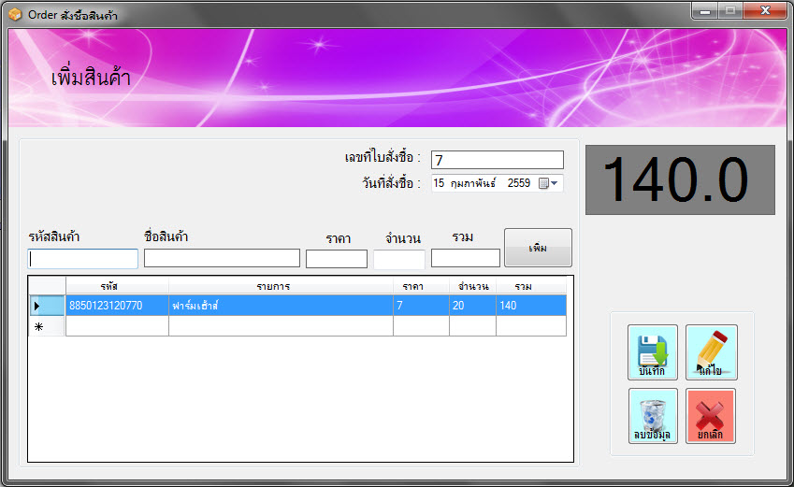

**ภาพที่ 16** ฟอร์มเพิ่มสินค้า

จากภาพที่ 16 ฟอร์มเพิ่มสินค้า การทำงานคือการเพิ่มจำนวนสินค้าเข้าในสต็อกสินค้า

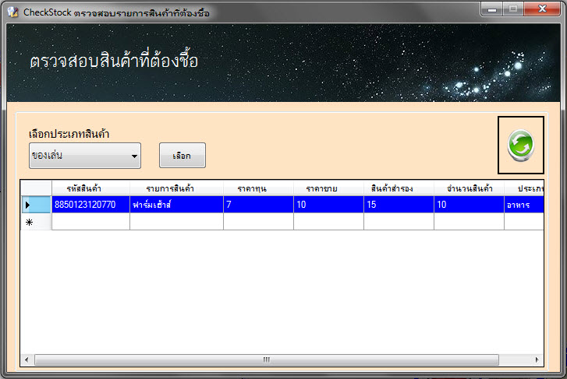

**ภาพที่ 17**  ฟอร์มตรวจสอบรายการสินค้าที่ต้องชื้อ

จากภาพที่ 17 ฟอร์มตรวจสอบรายการสินค้าที่ต้องชื้อ การทำงานคือตรวจสอบรายการสินค้าที่ต่ำกว่าจุดสำรอง

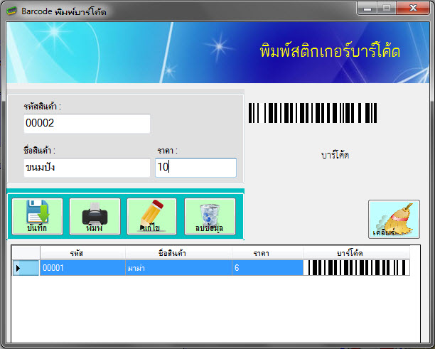

**ภาพที่ 18** ฟอร์มพิมพ์บาร์โค้ด

จากภาพที่ 18 ฟอร์มพิมพ์บาร์โค้ด การทำงานโดยลือกรายการสินค้าจากฟอร์มจัดการข้อมูลสินค้าแล้วคลิกปุ่มพิมพ์บาร์โค้ด จะมายังฟอร์มพิมพ์บาร์โค้ดจากนั้นคลิกปุ่มบันทึกแล้วคลิกปุ่มพิมพ์ จะแสดง ดังภาพที่ 19

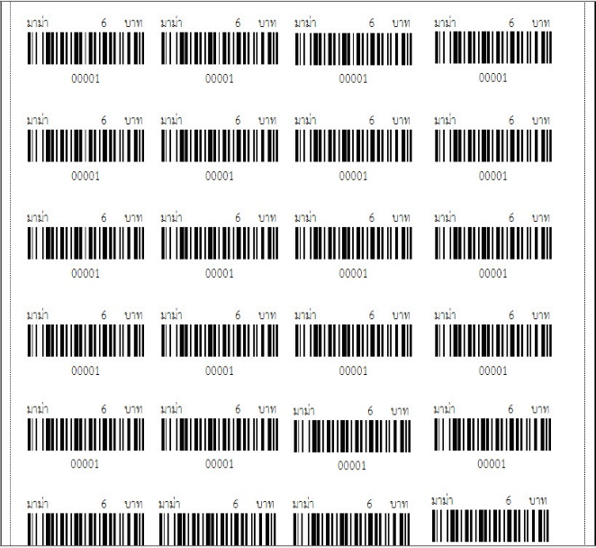

**ภาพที่** 19 ฟอร์มบาร์โค้ด

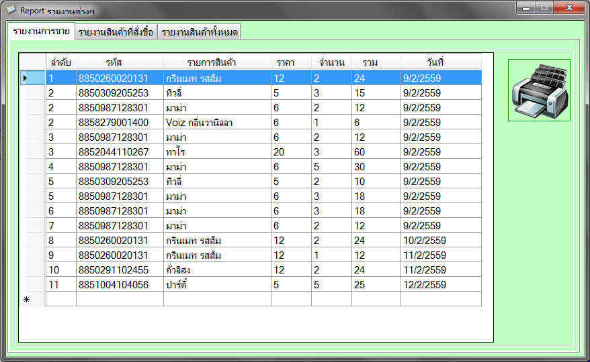

**ภาพที่ 20** ฟอร์มรายงานการขาย

จากภาพที่ 20 ฟอร์มรายงานการขาย การทำงานโดยคลิกปุ่มพิมพ์ จากนั้นเลือกวันที่แล้วคลิกปุ่มเลือกข้อมูลจะแสดงในระบบ ดังภาพที่ 21

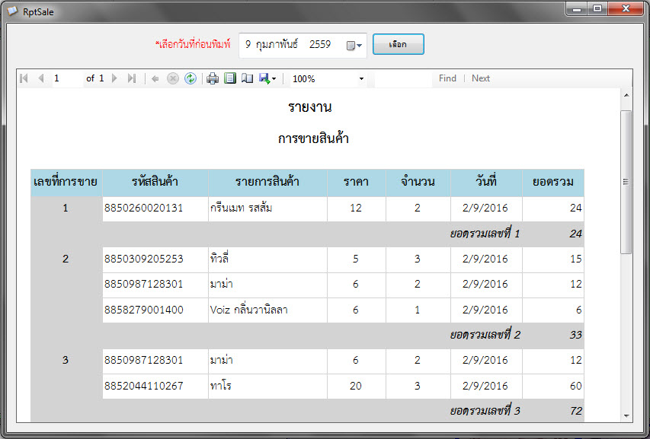

**ภาพที่ 21** ฟอร์มรายงาน

ผลการวิเคราะห์ประสิทธิภาพของ**ระบบขายสินค้าด้วยบาร์โค้ดสแกน**

ผู้วิจัยนำระบบขายสินค้าด้วยบาร์โค้ดสแกน ที่พัฒนาขึ้นนำเสนอผู้เชี่ยวชาญ จำนวน 5 คน ดังนี้ ผู้เชี่ยวชาญระบบด้านคอมพิวเตอร์ จำนวน 3 คน และผู้ประกอบธุรกิจการค้า จำนวน 2 คน พิจารณาเพื่อประเมินโดยใช้แบบประเมินประสิทธิภาพของระบบขายสินค้าด้วยบาร์โค้ดสแกน ดังแสดงใน ตารางที่ 10

**ตารางที่ 10** ผลการประเมินประสิทธิภาพของผู้เชี่ยวชาญ

|  |  |  |  |
| --- | --- | --- | --- |
| **รายการประเมิน** | **ผลการประเมิน** | | |
| $$\overline{x}$$ | **S.D.** | **ระดับประสิทธิภาพ** |
| **การประเมินด้านฟังก์ชันการทำงานของระบบ (Functional Test)** | | | |
| 1. ความเหมาะสมของการแสดงข้อมูล | 4.80 | 0.45 | ดีมาก |
| 2. ความเหมาะสมของการทำรายการเพิ่มข้อมูลของระบบ | 4.80 | 0.45 | ดีมาก |
| 3. ความเหมาะสมของการปรับปรุงข้อมูลของระบบ | 4.80 | 0.45 | ดีมาก |
| 4. ความเหมาะสมของการแสดงรายละเอียดของข้อมูล | 4.80 | 0.45 | ดีมาก |
| **รวม** | **4.80** | **0.45** | **ดีมาก** |
| **การประเมินด้านการใช้งานของโปรแกรม (Usability Test)** | | | |
| 1. มีความถูกต้อง ชัดเจน น่าเชื่อถือ ของการเข้าระบบของ ผู้ใช้ | 4.60 | 0.55 | ดีมาก |
| 2. การออกแบบให้ใช้งานง่าย เมนูไม่ซับซ้อน | 4.60 | 0.89 | ดีมาก |
| 3. ความเหมาะสมในการเลือกใช้ขนาดของตัวอักษร | 4.60 | 0.55 | ดีมาก |
| 4. ความเหมาะสมในการใช้สีของตัวอักษรและรูปภาพ | 4.60 | 0.55 | ดีมาก |
| 5. ขั้นตอนการบันทึกข้อมูลพื้นฐานมีความถูกต้อง | 4.80 | 0.45 | ดีมาก |
| 6. การเชื่อมต่อของระบบฐานข้อมูลมีประสิทธิภาพต่อการใช้งาน | 4.80 | 0.55 | ดีมาก |
| 7. มีความสอดคล้องและตรงตามความต้องการของผู้ใช้งาน | 4.60 | 0.55 | ดีมาก |
| **รวม** | **4.65** | **0.58** | **ดีมาก** |
| **การประเมินด้านผลลัพธ์ที่ได้จากโปรแกรม (Result Test)** | | | |
| 1. ความถูกต้องของผลลัพธ์ที่ได้จากการเพิ่ม ลบ แก้ไขข้อมูล | 4.80 | 0.45 | ดีมาก |
| 2. ความถูกต้องของหน้ารายงานผล | 4.60 | 0.55 | ดีมาก |
| **รวม** | **4.70** | **0.50** | **ดีมาก** |

|  |  |  |  |
| --- | --- | --- | --- |
| **การประเมินด้านความปลอดภัย (Security Test)** | | | |
| 1. ความเหมาะสมของการเข้าระบบของผู้ใช้ | 4.60 | 0.55 | ดีมาก |
| 2. ความเหมาะสมของระบบรักษาความปลอดภัยของข้อมูล | 4.60 | 0.55 | ดีมาก |
| **รวม** | **4.60** | **0.55** | **ดีมาก** |
| **คู่มือการใช้งานระบบ (Documentation)** | | | |
| 1. ตัวอักษรมีความสวยงาม ขนาดเหมาะสม อ่านง่าย | 4.80 | 0.45 | ดีมาก |
| 2. ความถูกต้องของเอกสาร | 4.80 | 0.45 | ดีมาก |
| 3. สีของตัวอักษรมีความชัดเจนอ่านง่าย | 4.80 | 0.45 | ดีมาก |
| 4. คู่มือมีการจัดรูปแบบได้อย่างเหมาะสม | 4.80 | 0.45 | ดีมาก |
| 5. ภาษาและรูปภาพที่ใช้ในการเชื่อมโยงมีความถูกต้อง | 4.80 | 0.45 | ดีมาก |
| **รวม** | **4.80** | **0.45** | **ดีมาก** |
| **รวมทั้งหมด** | **4.71** | **0.50** | **ดีมาก** |

**จากตารางที่ 10** ผู้เชี่ยวชาญประเมินประสิทธิภาพโดยรวมอยู่ในระดับดีมาก

($\overline{x }$ = 4.71, S.D. = 0.50) เมื่อพิจารณารายด้านพบว่าด้านที่มีผลการประเมินสูงที่สุด คือ ด้านที่มีผลการประเมินเท่ากันสองด้าน คือ ด้านฟังก์ชันการใช้งานระบบและคู่มือการใช้งานระบบซึ่งทั้งสองด้านมีผลการประเมินอยู่ในระดับดีมาก ($\overline{x }$ = 4.80, S.D. = 0.45)